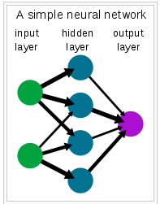
Задача за Невронна Мрежа:
Да се реализира невронна мрежа самообучаваща се чрез Backpropagation, и да се използва за базата iris.
При реализацията на невронната мрежа:
- Входните неврони са равни на броя на атрибутите, с които се описват примерите
- Изходните възли са равни на броя на броя на класовете
- Броя на невроните от скрития слой е параметър на системата
При реализацията на невронната мрежа първо инициализираме всички връзки м/у възлите с произволни стойности от интервала (-0.05,0,05).
След това правим обучение на мрежата използвайки всички примери К пъти (К е параметър на системата)
- За всеки обучаващ пример изчисли активацията в скрития и изходния слой посредством формулата
,където ; -връзка между ; – възел от предишния слой

- Използва се обратно разпространение на грешката(backpropagation) за подобряване на теглата на невронната мрежа.
  - За всеки възел изчисляваме грешка, която е равна на:
    - За изходен възел: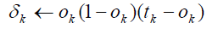, където Ок е получената стойност във възела а Тк е търсената
    - За всеки скрит възел: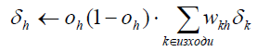
  - Обновяваме теглата използвайки изчислените грешки. За всяко тегло от мрежата:
, където - константа между 0 и 1 (например 0.1), -грешката която се е получила в края на реброто, - активността на възела в началото на реброто.
Както вече написах по-горе процеса на обучение го повтаряме К пъти използвайки всички примери.
След като имаме обучена невронна мрежа, може да преминем към тестване. Използвайте примерите от файла iris_test и намерете техните класове. Сравнете получените стойности със дадените във файла iris_test_result
Приятна работа ☺

